**BÁO CÁO BÀI TẬP THỰC HÀNH TUẦN 02**

/*-------------------------------------------------------

* NAME: VŨ CAO NGUYÊN

* SID: 18600187

* CLASS: 18CK1

* SUBJECTS: HĐH_TH_T5

* DATE: 14/05/2020

* BTTH_TUAN_02 NTFS Permission

*------------------------------------------------------*/

MỨC ĐỘ HÀNH THÀNH YÊU CẦU BÀI TẬP: 7/7

1. **Tạo 4 thư mục lưu trữ có tên như sau:** ***tailieukythuat****,* ***tailieuchuyengiao****,* ***tailieumat****,* ***baocao****.*

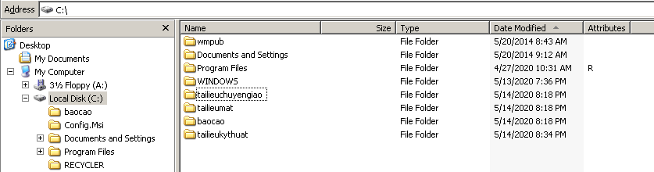

1. **Kiểm tra xem filesystem của hệ thống có phải là NTFS hay không?**

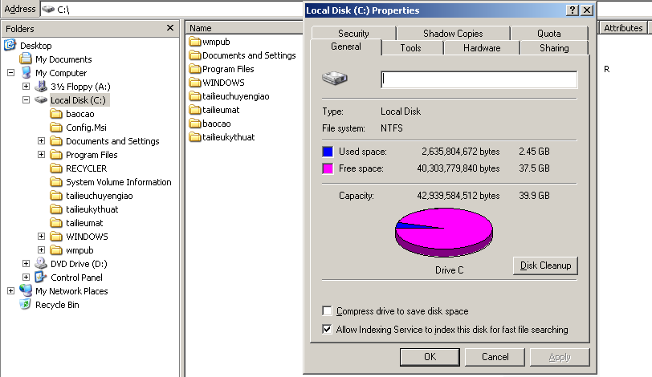

1. **Tailieukythuat.txt** trong thư mục **tailieukythuat**

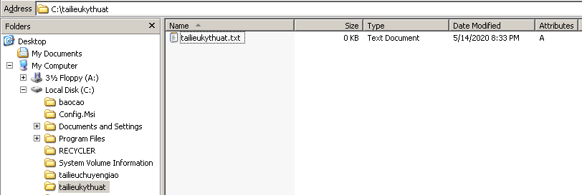

1. **Tailieuchuyengiao.txt** trong thư mục **tailieuchuyengiao**

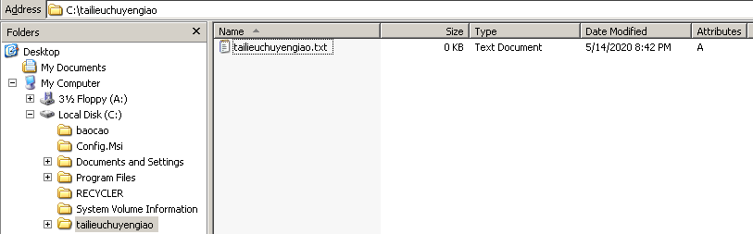

1. **Tailieumat.txt** trong thư mục **tailieumat**

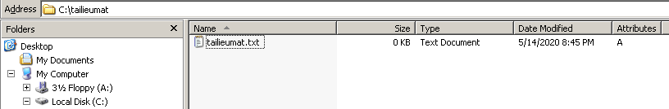

1. **Baocao.txt** trong thư mục **baocao**

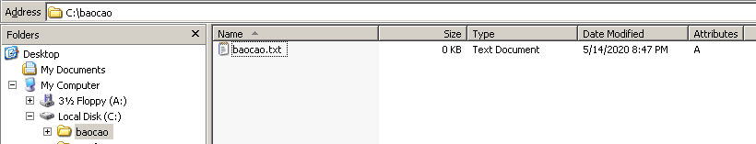

1. **Thiết lập các quyền hạn đối với các người dùng và nhóm như sau:**
2. Các thành viên nhóm **nhansu** đều có quyền **Full Control** đối với cả 4 thư mục.

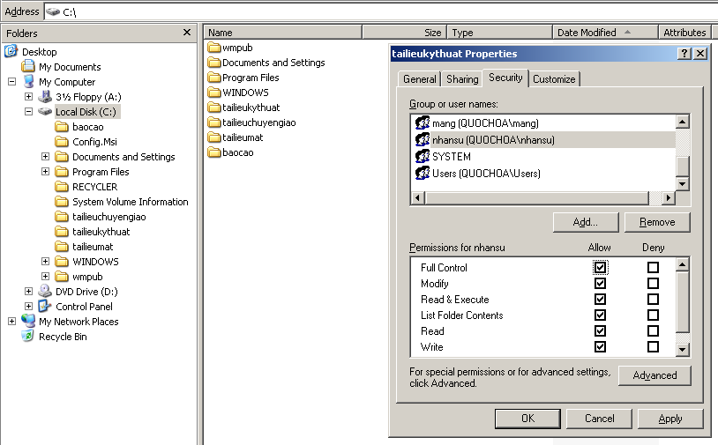

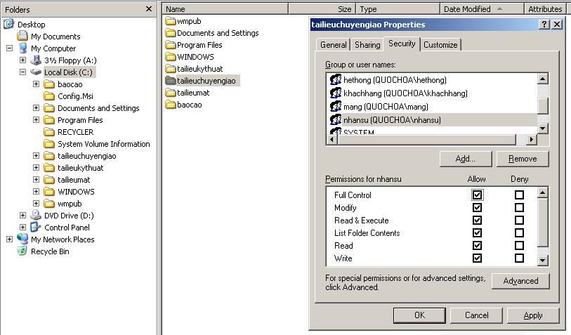

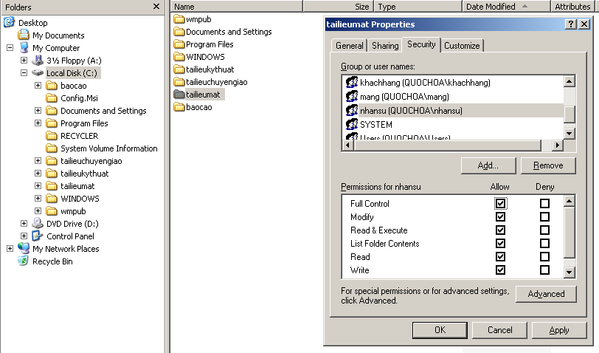

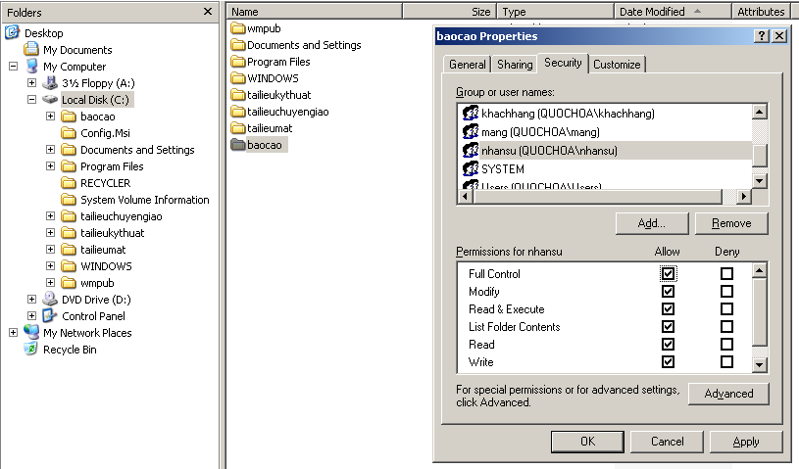

1. Các thành viên của nhóm **hethong** có quyền **Full Control** đối với thư mục **tailieukythuat**, quyền **Read** đối với thư mục **tailieuchuyengiao** và không được phép truy cập nội dung thư mục **tailieumat** và thư mục **baocao**

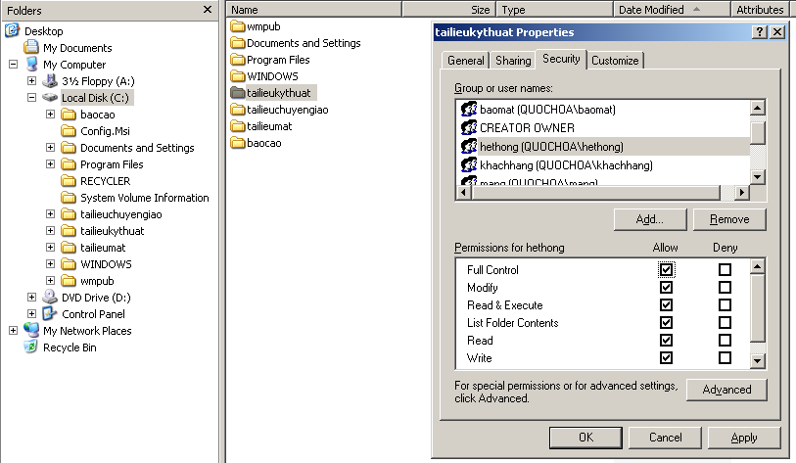

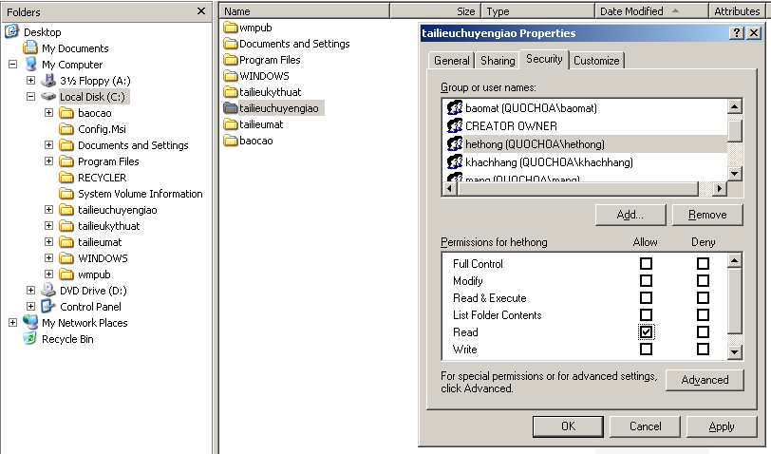

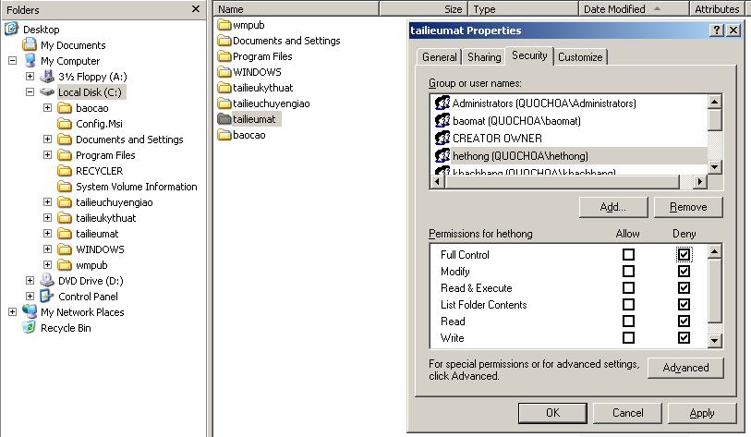

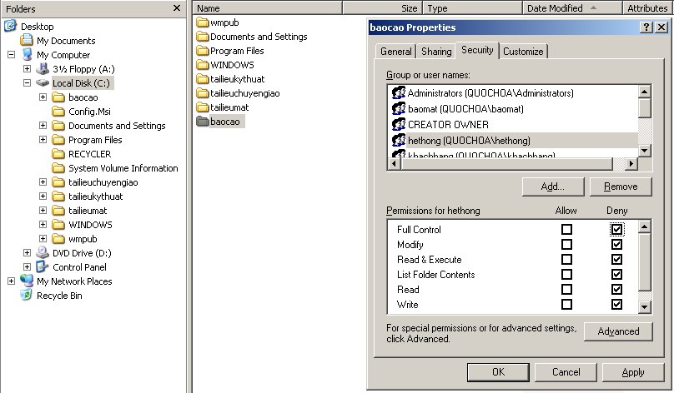

1. Các thành viên của nhóm **mang** chỉ có quyền **Read** & **Write** đối với thư mục **baocao**, không được phép truy cập vào các thư mục còn lại.

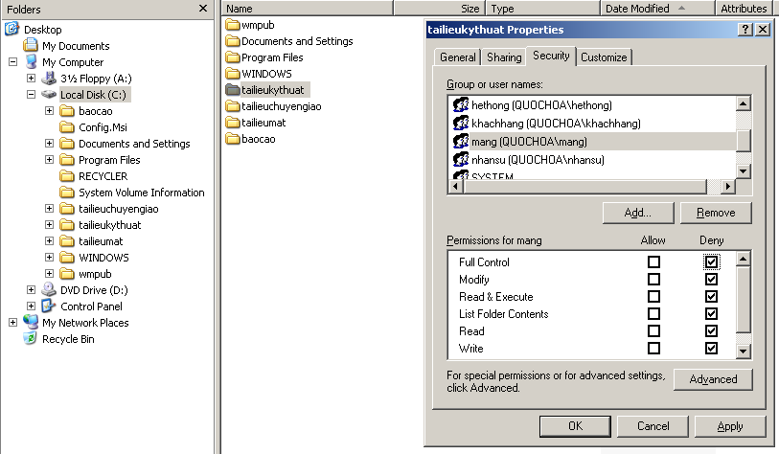

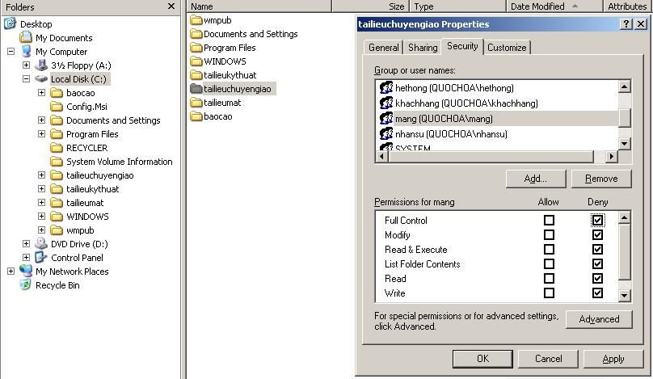

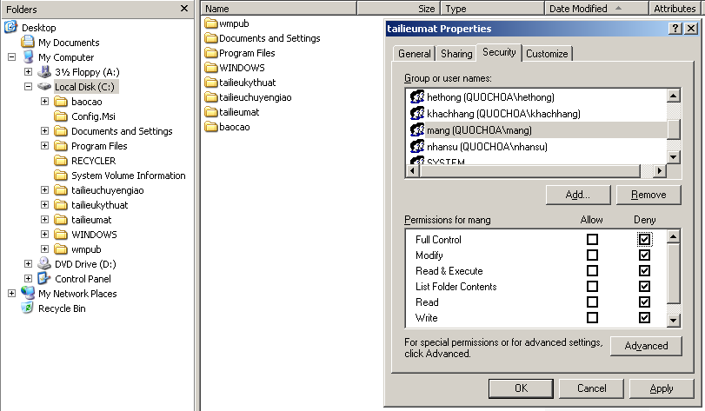

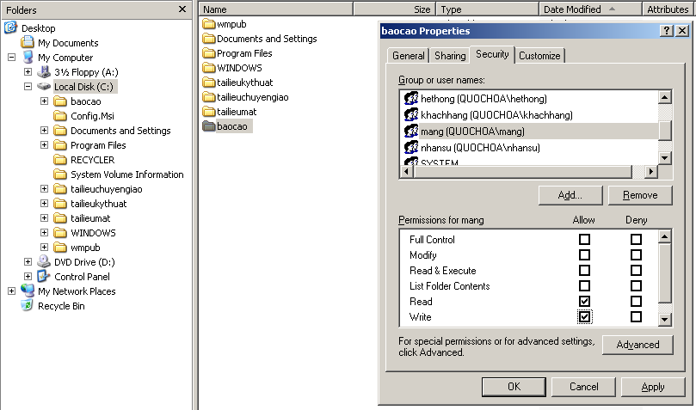

1. Các thành viên của nhóm **baomat** có quyền **Full Control** đối với thư mục **tailieumat** và thư mục **tailieukythuat**, quyền **Read** and **Write** đối với thư mục **baocao**, không được phép truy cập vào thư mục **tailieuchuyengiao**

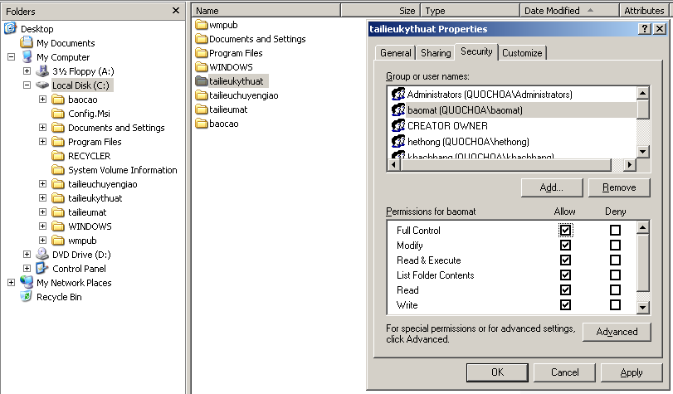

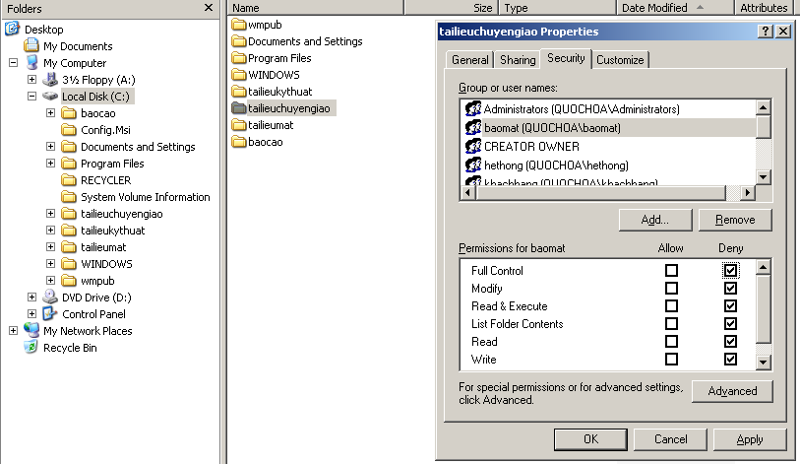

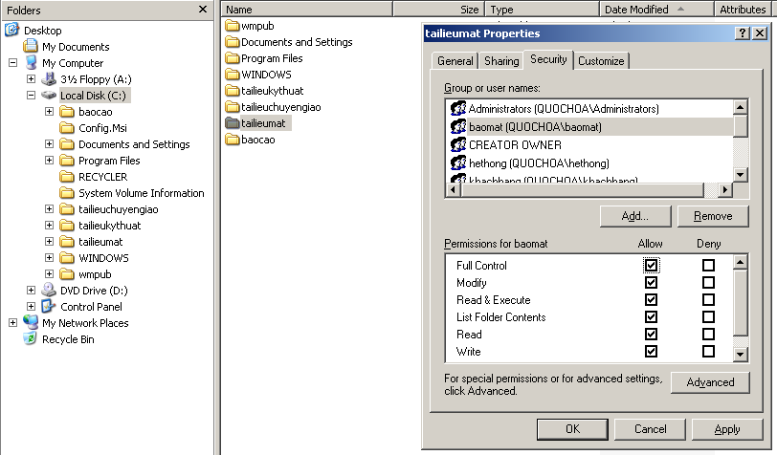

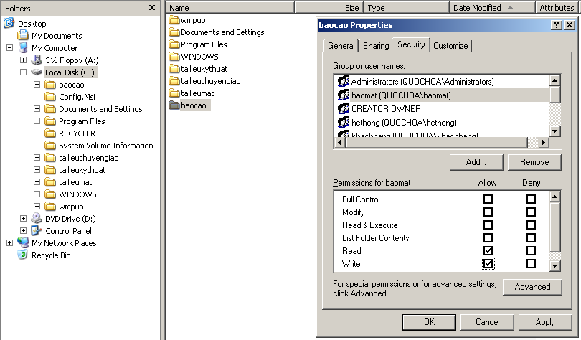

1. Các thành viên của nhóm **khachhang** có quyền **Read** đối với thư mục **tailieukythuat**, quyền **Read** & **Write** đối với thư mục **tailieuchuyengiao**, không có quyền truy cập vào các thư mục còn lại.

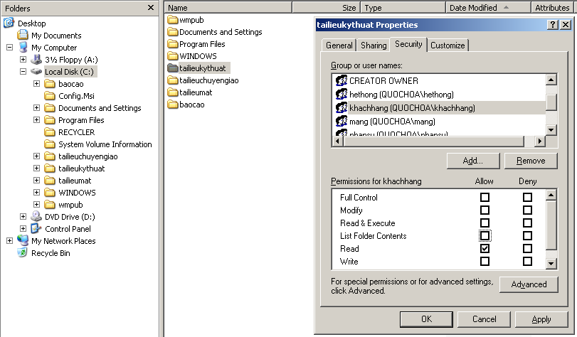

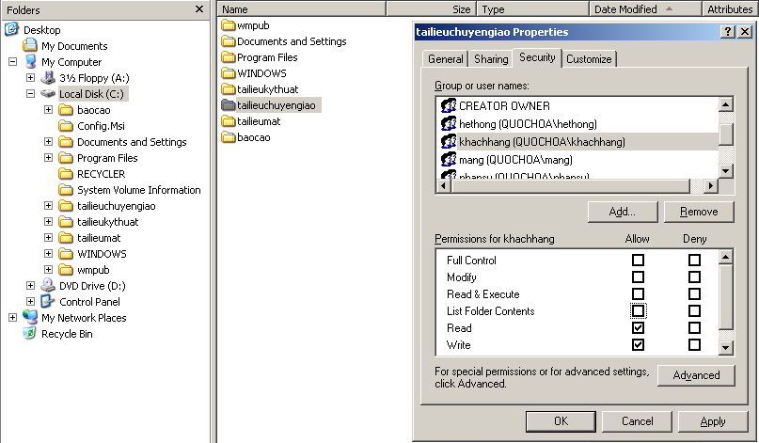

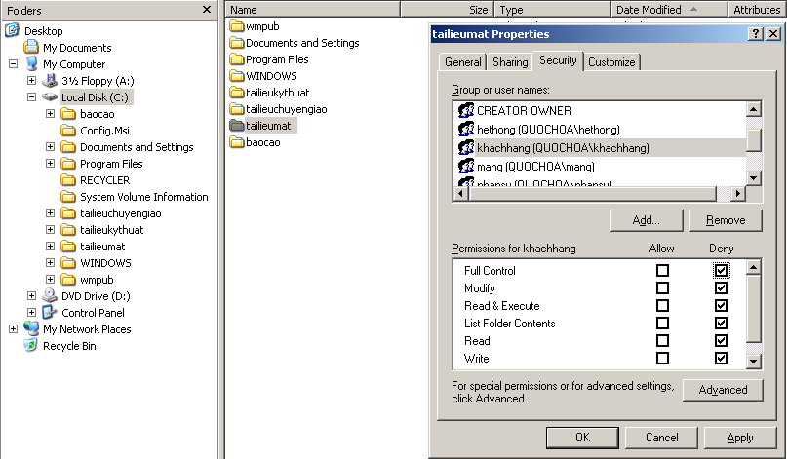

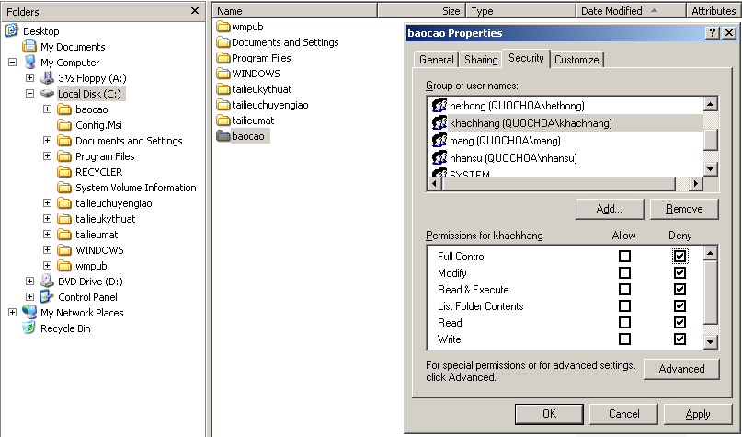

1. **Kiểm tra câu 3 và trả lời các câu hỏi:**
2. User **ns1** có thể đọc và ghi file **baocao.txt**.
3. User **ht1** không thể đọc và ghi file **baocao.txt**.
4. User **m1** thể đọc và ghi file **baocao.txt**.
5. Add user **ht1** vào nhóm **nhansu**, user **ht1** có thể đọc và ghi file **tailieumat.txt.**
6. Người dùng **ht1** không thể cấp quyền **Write** cho người dùng **kh1**.
7. Add user **ht1** vào nhóm **khachhang**, user **ht1** không thể đọc và ghi file **tailieumat.txt**.
8. Cấp cho user **ht2** quyền **Write** đối với thư mục **tailieuchuyengiao**, user **ht2** có thể đọc và ghi file **tailieuchuyengiao.txt**.
9. Add user **ht2** vào nhóm **baomat**, user **ht2** có thể đọc và ghi file **tailieumat.txt**.
10. Add user **bm1** vào **nhansu**, user **bm1** có thể đọc và ghi file **tailieumat.txt**.
11. Cấp cho user **kh4** quyền **Read & Write** đối với thư mục **baocao**, user **kh4** không thể đọc và ghi file **baocao.txt**.
12. Cấp cho user **kh4** quyền **Full Control** đối với thư mục **baocao**, user **kh4** có thể đọc và ghi file **baocao.txt**.
13. Chỉ cấp cho user **ns2** quyền **Read** and **Write** đối với thư mục **baocao**, user **ns2** có thể đọc và ghi file **baocao.txt**.
14. Cấp cho user **kh5** quyền **Write** đối với thư mục **baomat**, user **kh5** không thể đọc và ghi file **tailieumat.txt.**
15. **Permission của nhóm (Group) so với Permission của người dùng (User) thuộc nhóm ?**

* Một user có thể thuộc vào các nhóm khác nhau. Mỗi nhóm này có thể có từng chính sách về quyền khác nhau đối với tài nguyên. Khi đó, quyền của user thuộc các nhóm khác nhau này là quyền kết hợp lại từ những quyền được thừa hưởng từ group theo thứ tự ưu tiên ảnh hưởng.
* Quyền deny có thứ tự ưu tiên cao nhất.

1. **Permission của tập tin (File) so với Permission của thư mục (Folder) chứa tập tin ?**

* Quyền của file kế thừa quyền từ thư mục cha.

1. **Take Ownership**

